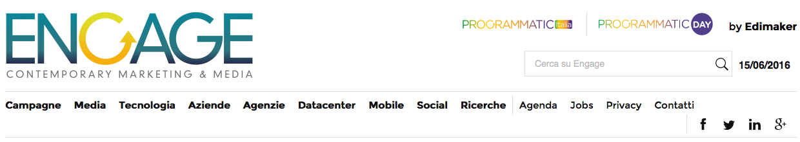
Campagne

Kerakoll torna in tv con Claudio Bisio e Paolo Cevoli
Al centro dello spot, in onda durante gli Europei di calcio su Sky e Rai, l’H40 No Limits. La pianificazione è interna
di Caterina Varpi
13 giugno 2016
900
image: http://www.engage.it/wp-content/uploads/2016/06/Kerakoll-frame-spot_1-600x400.jpg
image: http://www.engage.it/wp-content/uploads/2016/06/Kerakoll-frame-spot_1-600x400.jpg
Kerakoll torna in tv dopo una lunga assenza per raccontare l’unicità del suo prodotto più famoso, l’H40 No Limits. Il protagonista dello spot è Claudio Bisio, affiancato da Paolo Cevoli, con il quale, già all’epoca di Zelig, Bisio intrecciava duetti esilaranti.
Nel commercial i due si stuzzicano, si rincorrono, si sostengono a vicenda. La regia è affidata a Erminio Perocco, pubblicitario pluripremiato e autore di spot storici come Una telefonata allunga la vita con Massimo Lopez, Parmacotto con Christian De Sica, il primo Paradiso di Lavazza e Crodino con il Gorilla che parla al bar. Kerakoll lo ha voluto proprio per la sua abilità nel creare dei “format”, dei piccoli serial nei quali gli attori fanno gli attori e in cui il prodotto è inserito in modo memorabile ma naturale.

image: http://filecdn2.dotandad.com/51/581/776090_1.jpg
image: http://filecdn2.dotandad.com/51/581/776090_1.jpg
La campagna sarà on air durante gli Europei di calcio. La pianificazione è interna.

Credits
- Cliente: Kerakoll
- Agenzia: Erminio Perocco Srl
- Direzione Creativa: Erminio Perocco
- Copywriter: Erminio Perocco – Walter Fontana
- Producer: Egidio Tadris
- Casa di produzione: Ex Hoc
- Regia: Erminio Perocco
- D.O.P.: Alessandro Pavoni
- Scenografo: Gaspare De Pascali
- Durata video: 30″ – 45″
- Mezzi: TV (Sky e Rai)
Read more at http://www.engage.it/campagne/kerakoll-torna-in-tv-claudio-bisio-paolo-cevoli/74665#i9AsPPSjcmFUxOwY.99
Scopri di più su http://www.engage.it/campagne/kerakoll-torna-in-tv-claudio-bisio-paolo-cevoli/74665#CCuHR3SXyE83ZPUJ.99

